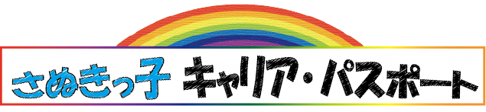
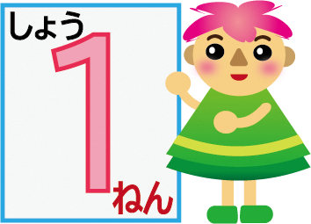
小学校児童用

１ねん くみ ばん（ ）
かいた日 月 日
できること いっぱい みつけよう！
１

いろを ぬりましょう！
(できた) (もうすこし)
★ いまのわたしは…

○ げん気よく あいさつを しています。

○ ともだちと なかよく しています。

○ かかりの しごとを すすんで しています。

○ チャイムの あいずなど じかんを まもっています。

★ がんばっていることは…

★ とくいな お手つだいは…

★ 大じなものは…

★ いちばん すきなことは…

２
ことし一年で どんなことが できるように なったかな。

３
あなたは クラスの どんな かかりを しましたか。

４
あなたの しょうらいの ゆめを おしえて！


（ ）から

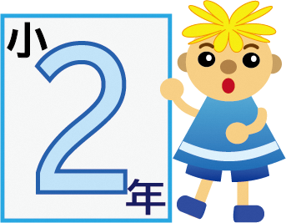
小学校児童用

２年 組 番（ ）
書いた日 月 日
できること いっぱい 見つけよう！
１

★ がんばっていることは…

★ とくいな お手つだいは…

★ 一ばん すきなことは…

★ 大じなものは…

いろを ぬりましょう！
(できた) (もうすこし)
★ いまのわたしは…
○ 元気よく あいさつを しています。
○ 友だちと なかよく しています。
○ かかりの しごとを すすんで しています。
○ チャイムの あい図など 時間を まもっています。

２
あなたの いいところや とくいなことを おしえて！

３
まちたんけんでは どんなしごとを 見つけましたか。

４
あなたの しょうらいのゆめを おしえて！

（ ）から

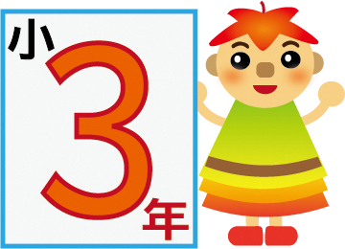
小学校児童用

３年 組 番（ ）
書いた日 月 日
自分と 友だちと みんないっしょに！
１
（１）自分をふり返ってみましょう。

① 1・２年生の時とくらべると、どんなことができるようになりましたか。

あてはまる
ややあてはまる
あてはまらない
あまり
あてはまらない
② 今のわたしは…

・だれにでも元気よくあいさつしています。

・チャイムのあい図など時間をまもっています。
・係の仕事を進んでしています。

・友だちのよいところが見つけられます。
・友だちと協力して学習や活動に取り組んでいます。

・友だちをはげましたり、友だちにはげまされたりしています。
・自分で決めたことはさい後までやり通します。

・家で自分の決まった手つだいをしています。

（２）さい近、一番うれしかったことは どんなことですか。

２
あなたのよいところやがんばっていることは何ですか。

３
あなたの住んでいる町には どんな仕事をしている人がいますか。

４
あなたの しょう来のゆめは何ですか。

（ ）から

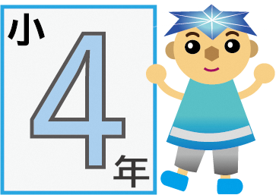
小学校児童用

４年 組 番（ ）
書いた日 月 日
自分と 友だちと みんないっしょに！
１
（１）自分をふり返ってみましょう。

① ３年生の時とくらべると、どんなところが変わりましたか。

あてはまる
ややあてはまる
あてはまらない
あまり
あてはまらない
② 今のわたしは…

・だれにでも元気よくあいさつしています。

・チャイムのあい図など時間をまもっています。
・係の仕事を進んでしています。

・友だちのよいところが見つけられます。
・友だちと協力して学習や活動に取り組んでいます。

・友だちをはげましたり、友だちにはげまされたりしています。
・自分で決めたことはさい後までやり通します。

・家で自分の決まった手つだいをしています。

（２）最近、一番うれしかったことは どんなことですか。

２
あなたのよいところやがんばっていることは何ですか。

３
仕事（働くこと）について、身近な人に聞いてみましょう。

聞いた人（ ）
仕事について（仕事の楽しさやたいへんさなど）

４
あなたのしょう来のゆめは何ですか。

（ ）から

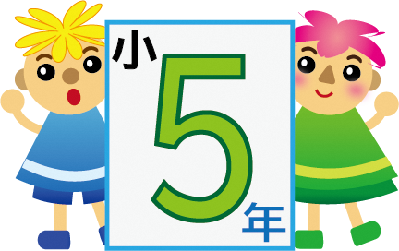
小学校児童用

５年 組 番（ ）
書いた日 月 日
ちょう戦する やりぬく 夢・希望を広げる！
１
（１）自分をふり返ってみましょう。

① ４年生の時と比べると、どんな所が変わりましたか。

あてはまる
ややあてはまる
あてはまらない
あまり
あてはまらない
② 今のわたしは…

・だれにでも元気よくあいさつしています。

・時間を守って行動しています。
・係の仕事を責任をもってしています。

・他の人の立場になって考えることができます。
・話し合い活動などに積極的に取り組んでいます。

・下級生にもやさしく接することができます。
・自分で決めたことは最後までやり通します。

・家で自分の決まった手伝いをしています。

（２）一番心に残っている活動や行事は何ですか。
○そこでの自分の仕事や役割（ ）
○心に残っていること

２
あなたのよいところやがんばっていることは何ですか。

３
５年生では仕事（職業）についてどんなことを学びましたか。

４
あなたのしょう来のゆめは何ですか。

（ ）から

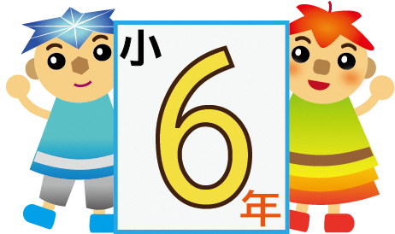
小学校児童用

６年 組 番（ ）
書いた日 月 日
ちょう戦する やりぬく 夢・希望を広げる！
１
（１）自分をふり返ってみましょう。

① ５年生の時と比べると、どんな所が変わりましたか。

あてはまる
ややあてはまる
あてはまらない
あまり
あてはまらない
② 今のわたしは…

・だれにでも元気よくあいさつしています。

・時間を守って行動しています。
・係の仕事を責任をもってしています。

・他の人の立場になって考えることができます。
・話し合い活動などに積極的に取り組んでいます。

・下級生にもやさしく接することができます。
・自分で決めたことは最後までやり通します。

・家で自分の決まった手伝いをしています。

（２）一番心に残っている活動や行事は何ですか。
○そこでの自分の仕事や役割（ ）
○心に残っていること

２
あなたのよいところやがんばっていることは何ですか。

３
中学生になってがんばりたいことは何ですか。

４
あなたの将来の夢は何ですか。

○将来の夢は…

○そのためにがんばっている（がんばろうと思っている）こと…

５
小学校時代の自分に一言！

（ ）から

